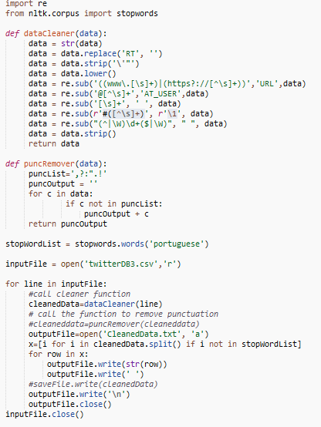
Apêndice B – Limpeza dos Dados

Fonte: Elaborada pela Autora(2017)

